Polar lanserer Polar Vantage V,
en premium multisportklokke for eliteutøvere
– og alle som trener som en

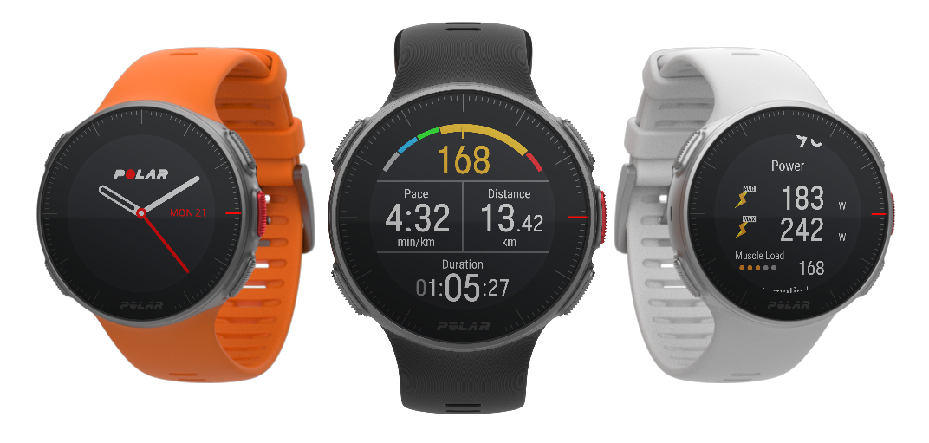
Polar Vantage V tilbyr Polars mest nøyaktige pulsmåling fra håndleddet per dags dato, og innehar avanserte beregninger og treningsfunksjoner som Training Load Pro™ og Recovery Pro™, samt måling av løpskraft fra håndleddet.

KEMPELE, FINLAND - 13. september 2018 - Polar, lederen innen bærbar pulsmåling og treningselektronikk i over 40 år, lanserer nå nyheten Polar Vantage V. Dette er selskapets nyeste toppmodell og blir den mest avanserte multisportklokken på markedet. Det integreres ny banebrytende sportsteknologi inn i en slank og slitesterk design, samt at den tilbyr muligheter for tett interaksjon mellom trener og utøver. Lær mer om Polar Vantage V her.

Polar Vantage V introduserer blant annet teknologien Polar Precision Prime™ for utbedret nøyaktighet under måling av puls fra håndleddet, samt verdens første måling av løpskraft rett fra håndleddet. Utviklet for idrettsutøvere og trenere som krever det råeste og beste for å trene på høyt nivå, er Polar Vantage V også utstyrt med de eksklusive Smart Coaching-funksjonene Training Load Pro og Recovery Pro, samt et nytt grensesnitt for Polar Coach. Klokken er vanntett med integrert GPS og har en ‘alltid-påslått’ berøringsskjerm i farger. Polar Vantage V gir de mest nøyaktige treningsdataene i over 130 sportsprofiler, og har en ultra-lang batterilevetid med opptil 40 timers kontinuerlig trening.

Polar Precision Prime™
Polar Vantage V leverer en ny standard for nøyaktig og pålitelig pulsmåling via Polar Precision Prime. Polars nye banebrytende teknologi kombinerer optisk pulsmåling med måling av hudkontakt, og utelukker dermed bevegelser som kan forstyrre pulssignalet og gi upålitelige målinger.

"Vi er begeistret over å introdusere Polar Precision Prime, som er den eneste teknologien for pulsmåling som integrerer informasjon fra tre ulike sensortyper for måling av puls fra håndleddet," sier Sanna Merio, Segment Manager hos Polar. "Precision Prime bruker ni optiske kanaler som sender ut to farger og bølgelengder av lys for å lese av data fra forskjellige lag i huden. I tillegg til 3D-akselerometeret har vi også innarbeidet nye elektrodesensorer som måler den direkte kontakten med huden. Disse fremskrittene betyr raskere responstid, mer følsom avlesning, og høyere nøyaktighet for pålitelig pulsmåling fra håndleddet."

Løpskraft
Polar Vantage V introduserer også verdens første måling av løpskraft fra håndleddet. Løpskraft lar utøvere trene enklere og mer effektivt enn tidligere uten bruk av ekstern enhet. Polars løpskraft forener flere løpsberegninger til én forståelig verdi, som representerer kraften løperen produserer under løping. Som den pålitelige aktøren Polar er innen pulsmåling, tilbys nå mulighet for å beregne både puls og løpskraft, en kombinasjon som bidrar til at utøvere kan trene smartere og mer effektivt på veien mot målet. Lær mer om trening med Polars løpekraft her.

Training Load Pro™ og Recovery Pro™
Gjennom mange års erfaring og samarbeid med noen av verdens mest prestisjefylte idrettslag og utholdenhetsutøvere, har Polar i Vantage V utviklet avanserte Smart Coaching-funksjoner for utøvere med Training Load Pro og Recovery Pro. For første gang i et treningsprodukt, gir Polar utøvere en helhetlig forståelse av treningsbelastning ved å kombinere måling av muskelbelastning, oppfattet belastning og kardiobelastning. De nye funksjonene registrerer treningsbelastningen fra hver økt, måler balansen mellom belastning og toleranse på lang sikt, og hjelper utøvere med å forstå sine personlige grenser ved å gi tilbakemelding på når de overtrener, undertrener eller trener riktig.

Som et tillegg til måling, gir Recovery Pro en helhetlig forståelse av balansen mellom trening og restitusjon ved å måle daglig og langsiktig restitusjon. Kombinert er funksjonene Training Load Pro og Recovery Pro et enestående verktøy for personlig treningsveiledning og for å forbedre prestasjoner, samtidig som en kan unngå skade. Lær mer om Polars nyeste Smart Coaching-funksjoner her.

Mer planlegging og innsikt med Polar Flow for Coach
Som en ekstra fordel, får du med Vantage V tilgang til Polars gratis nettjeneste Polar Flow for Coach. Polar Flow for Coach gir trenere mulighet til å utvikle solide treningsplaner som synkroniseres med utøverens Flow-konto og Polar Vantage V. Utøvere kan følge daglige treninger via klokken, og trenere kan se treningsdata, sammenligne utførte og planlagte treningsøkter og foreta justeringer. Polar Flow for Coach inneholder nå avanserte funksjoner for sesongplanlegging, som gir brukervennlige verktøy og grafikk med årlig oversikt, samt detaljer over ukentlige og månedlige treninger.

Sofistikerte Smart Coaching- og treningsfunksjoner
I tillegg til ny teknologi for pulsmåling og Smart Coaching, inkluderer Polar Vantage V også en rekke treningsfunksjoner som kan benyttes i flere sportsgrener:
- Running Index: Beregner din VO2maks-verdi under løping og viser hvordan løpsytelsen utvikler seg.
- Running Program: Polar sitt gratis, personlige og tilpassede treningsprogram som veileder brukeren til å fullføre alt fra korte løp til maraton.
- Polar Sleep Plus™: Få innsikt i søvnen din og følg dine søvnmønstre med avansert søvnanalyse fra Polar.
- Daglig aktivitet og kontinuerlig pulsmåling: Kombinerer aktivitets- og pulsdata for å beregne daglig kaloriforbrenning og gir en helhetlig oversikt over hverdagen, nøyaktig kaloriforbruk og aktivitetsdata.
- Svømmeberegninger: Registrerer innendørs og utendørs svømming, og beregner blant annet svømmetak og avstand.
Polar Vantage V er tilgjengelig nå for forhåndsbestilling på www.polar.com/nb/vantage/v for kr 4999. Klokken kommer også i en variant som inkluderer Polar H10 pulsbelte (for å kunne utføre ortostatisk test), tilgjengelig for kr 5499. Klokken kommer i fargene svart, hvit og oransje, og i størrelsene M/L. Klokkereimer i mindre størrelser er også tilgjengelig for kr 99.

I dag annonserer Polar også Polar Vantage M, en alt-i-ett multisportklokke som tilbyr ambisiøse utøvere avanserte treningsberegninger og Smart Coaching-funksjoner til en rimelig pris. Polar Vantage M er tilgjengelig for kr 2799. For å lære mer, besøk http://www.polar.com/nb/vantage/m.

Om Polar:
I over 40 år har Polar gått foran og vist vei innen sportsteknologi og treningselektronikk, og hjelper idrettsutøvere og trenere å oppnå prestasjoner på toppnivå. Polar begynte med måling av puls, og har siden utvidet med flere treningsløsninger for eliteutøvere, trenere og aktive treningsentusiaster. Polar er fortsatt den valgte partner innen sportsteknologi grunnet vår nøyaktighet, pålitelighet og overlegne erfaring. Polars prisbelønte produktspekter omfatter banebrytende bærbar sportsteknologi, som fungerer sømløst med Polars treningsapper og skytjenester.
Polar har hovedkontor i Finland, og er et privateid selskap som opererer i mer enn 80 land. Polars produkter selges gjennom over 35.000 utsalgssteder globalt. For mer informasjon, vennligst besøk polar.com.

# # #

Mediakontakt:
Polar Electro Norge AS
Stein Sunde Ødegaard
Stein.odegaard@polar.com
Mobil: +47 930 88 555

